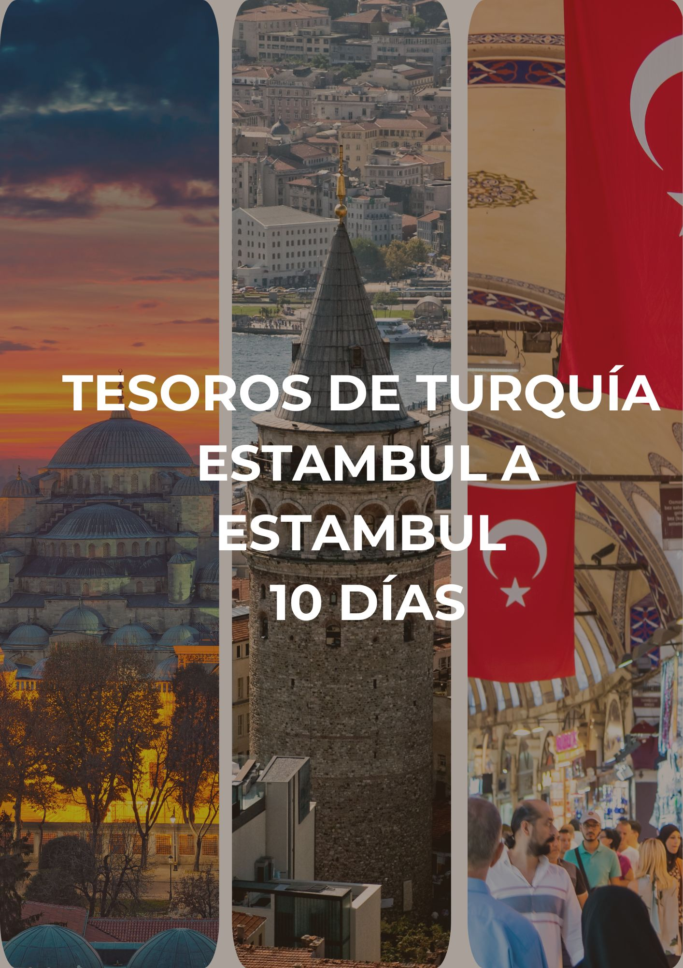

TESOROS DE TURQUÍA – DE ESTAMBUL A ESTAMBUL

9 NOCHES, 12 COMIDAS, TRASLADOS Y GUÍA BILINGÜE PORTUGUÉS/ESPAÑOL | 10 DÍAS

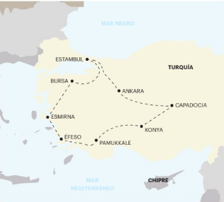
Embárquese en un viaje a través de este cruce de civilizaciones, sus monumentos emblemáticos y sitios declarados Patrimonio de la Humanidad por la UNESCO.
Venga y descubra Estambul, la antigua capital de los imperios bizantino y otomano, Ankara, la sede del gobierno, los paisajes únicos de Capadocia, Konya, Pamukkale, Éfeso y Bursa.

Visitando: Estambul, Ankara, Capadocia, Konya, Pamukkale, Éfeso, Esmirna o Kusadasi, Bursa.

* Oferta Upgrade Hotel de Cueva Gratis:
2025 – Abril 11, Junio 20, Julio 18, Agosto 15 y Noviembre 14
2026 – Enero 16, Febrero 13, Marzo 06

PAQUETE TURÍSTICO 10 DÍAS TESOROS DE TURQUÍA – DE ESTAMBUL A ESTAMBUL

ITINERARIO

Día 1 - Llegada a Estambul
Llegada al aeropuerto de Estambul. Recepción y traslado al hotel (la mayoría de los hoteles sólo aceptan entrada después de las 14:00hrs). Alojamiento.

Día 2 - Estambul
Su guía lo estará esperando a las 08h00 en la recepción del hotel. le pedimos su puntualidad para aprovechar su día de la mejor manera. Traslado al centro histórico de Estambul. Día libre para actividades por su cuenta. Regreso por su cuenta al hotel.
Consulte los tours opcionales del día: Estambul Clásico (visita de la Iglesia de Santa Irene, el Palacio de Topkapi, la Mezquita Azul y el Gran Bazar), con almuerzo incluido.

Día 3 - Estambul / Ankara
Salida del hotel para realizar un recorrido panorámico por la zona de Taksim, el corazón de la parte moderna de Estambul. Paseo por la avenida peatonal de Istiklal, una de las más famosas de la ciudad, para admirar los edificios del siglo XIX, la iglesia de San Antonio, el mercado de pescado y el mercado de frutas. Tiempo libre para almorzar.
Continuación del viaje hacia Ankara (450 km). Llegada a la capital turca y cena en el hotel.
Consulte los tours opcionales del día: Paseo en barco por el Bósforo, con almuerzo incluido.

Día 4 - Ankara / Capadocia
Visite el Mausoleo de Ataturk, uno de los ejemplos más destacados de la arquitectura moderna en Turquía. Situado en lo alto de una colina de Ankara, fue diseñado por un arquitecto turco y construido entre 1944 y 1953 para ser el lugar de descanso final de Mustafa Kemal Atatürk, fundador y primer presidente de la moderna República de Turquía.
Salida hacia Capadocia (290km). Llegada y almuerzo en un restaurante local. Parada fotográfica en el hermoso valle de Avcilar y después en el pueblo de Uçhisar, uno de los más típicos de la región. A continuación, visita de un centro de joyería para descubrir las piedras típicas del país. Continuación hacia su hotel en Capadocia y cena.

Día 5 - Capadocia
Descubra el Museo al Aire Libre de Goreme, patrimonio de la UNESCO desde 1984. Contiene la mejor colección de iglesias rupestres de Capadocia.
Almuerzo en un restaurante local. Parada en el encantador Valle Rojo (Devrent). Tiempo libre en Ortahisar, un pintoresco pueblo agrícola.
El recorrido continúa con una visita a un centro de artesanía, famoso por sus alfombras.
Antes de regresar al hotel, exploración de una histórica ciudad subterránea, conocida por sus casas y túneles secretos, que diversos pueblos han utilizado como refugio a lo largo de los siglos. Cena en el hotel.
Consulte los tours opcionales del día: Paseo en globo aerostático.

Día 6 - Capadocia / Konya
Continúe su visita a Capadocia, que en tiempos de antaño albergaba una hermosa raza de caballos de guerra, de ahí que su nombre signifique "tierra de hermosos caballos". Los caballos desaparecieron hace tiempo, al igual que los poderosos guerreros hititas que los montaban, pero la zona sigue siendo una atracción mundial por su increíble naturaleza y su inmaculado legado cultural. El programa continúa con una visita al fascinante Valle del Amor, un lugar de maravillas naturales con increíbles "chimeneas de hadas". Almuerzo en un restaurante local.
Salida hacia Konya (250km), capital de los turcos selyúcidas. Paso por los restos de un caravasar selyúcida, situado en la antigua Ruta de la Seda. Llegada y visita del Museo Mevlana, situado en un monasterio de los derviches danzantes. Mevlana fue un poeta místico y uno de los primeros humanistas del mundo que predicó la humildad, la sabiduría y el amor.
Continuación hacia el hotel en Konya. Cena en el hotel.

Día 7 - Konya / Pamukkale
Continuación hacia Pamukkale (420 km), Patrimonio de la Humanidad por la UNESCO. Conocido popularmente como el "Castillo de Algodón", Pamukkale nos presenta un impresionante paisaje de cascadas de piedra caliza blanca formadas por manantiales minerales.
Almuerzo en restaurante local. Después exploraremos los maravillosos travertinos blancos y las ruinas de la vecina ciudad griega de Hierápolis, fundada en el 190 a.C.
Llegada al hotel en Pamukkale. Cena en el hotel.

Día 8 - Pamukkale / Éfeso / Región de Izmir o Kusadasi
Salida hacia Éfeso (180 km). Tras almorzar en un restaurante local, visita del yacimiento arqueológico de Éfeso, la segunda ciudad más grande del Imperio Romano, con lugares destacados como la Biblioteca de Celso, el Teatro y el Templo de Adriano. El viaje continúa con una visita a la Casa de la Virgen María, un santuario católico y musulmán situado en el monte Koressos, donde se cree que pasó sus últimos días. Durante la visita a esta región asistirá a un desfile de moda en un centro de exportación de cuero. Continuación hacia su hotel en la región de Kusadasi o Izmir (entre 30km y 110km).
Cena en el hotel.

Día 9 - Región de Izmir o Kusadasi / Bursa / Estambul
Salida hacia Bursa (entre 300 km y 430 km), antigua capital de Turquía. Fue el mayor centro de comercio de seda durante los periodos bizantino y otomano. Visita de la Mezquita Verde y el Mausoleo Verde, llamados así por los azulejos verdes de Iznik que cubren sus paredes interiores. Almuerzo en un restaurante local. Continuación hacia Estambul (160 km). Llegada al hotel. Cena libre.

Día 10 - Salida de Estambul
Los servicios del hotel finalizan con el desayuno (la habitación puede permanecer ocupada hasta las 10h o las 12h, según las normas de cada hotel). Tiempo libre hasta el traslado al aeropuerto de Estambul. Feliz viaje de regreso.

Que incluye
- 9 desayunos y 12 comidas (6 almuerzos y 6 cenas) en restaurantes locales o hoteles;
- Viaje en autobús o van de turismo;
- 1 traslado de llegada y 1 traslado de salida por reserva (los traslados sólo están incluidos si recibimos la información de los vuelos hasta 15 días antes del inicio del viaje);
- Servicio de maleteros en los hoteles (1 maleta por persona), excepto en Estambul;
- Alojamiento en la categoría reservada en los hoteles previstos (o similares);
- Tasas hoteleras y de servicio;
- Acompañamiento del 2º al penúltimo día del viaje por un guía bilingüe (español y portugués);
- Visitas panorámicas (entrada no incluida): Estambul y la región de Capadocia;
- Visitas, entradas a museos y monumentos según itinerario: Mausoleo de Ataturk, Museo al Aire Libre de Goreme, Ciudad Subterránea en Capadocia, Museo de Mevlana, Pamukkale y Hierápolis, Éfeso, Casa de la Virgen María, Mezquita Verde y Mausoleo Verde.

que no incluye
- Extras personales;
- Vuelos;
- Bebidas en las comidas;
- Propinas a guías, chóferes y maleteros (Valores indicativos por persona: 40 euros);
- Todos aquellos servicios que no se encuentren debidamente especificados en los “SERVICIOS INCLUIDOS”.

Tarifas y Salidas (USD)

Opciones | Salida | Doble/Twin | Doble con cama adicional | Individual | Niños 2-11 años
Tesoros de Turquía - Estambul a Estambul (10 días) - Programa Base | Todas las salidas | 1275 | 1275 | 1950 | 637
Tesoros de Turquía - Estambul a Estambul (10 días) - Upgrade Hotel Área Taksim | Todas las salidas | 1531 | 1531 | 2460 | 765
Tesoros de Turquía - Estambul a Estambul (10 días) - Upgrade Hotel Cueva en Capadocia | Todas las salidas | 1625 | 1625 | 2588 | 813
Tesoros de Turquía - Estambul a Estambul (10 días) - Upgrade Hotel Área Taksim + Hotel Cueva en Capadocia | Todas las salidas | 1880 | 1880 | 3099 | 940

Frecuencia de Salidas

SALIDAS VIERNES:
2025
Abril: 04, 11* y 18
Mayo: 09, 16, 23 y 30
Junio: 13 y 20*
Julio: 04, 11, 18* y 25
Agosto: 01, 08, 15*, 22 y 29
Septiembre: 12, 19 y 26
Octubre: 03, 10, 17, y 24
Noviembre: 07, 14*, 21 y 28
Diciembre: 26

2026
Enero: 16*
Febrero: 13*
Marzo: 06*, 13 y 20

Notas Importantes
• Las comidas no incluyen bebidas.
• En el caso de grupos con un número reducido de participantes, el recorrido se realizará en minibús, acompañado por un guía/conductor que hable portugués o español. Durante las visitas a ciudades, los guías locales podrán ser sustituidos por un guía turístico.
• Durante las ferias u otros eventos especiales, el alojamiento podrá realizarse en hoteles y/o ciudades distintos de los indicados en el itinerario.
• En caso necesario, podrán introducirse cambios en el orden de los itinerarios y visitas descritos en el itinerario.
• Se salvaguardarán los posibles cambios en el programa debidos a carreteras intransitables por causas meteorológicas u otros motivos de fuerza mayor.
• Itinerario no recomendado para niños menores de 5 años (incluidos). Nos reservamos el derecho de no aceptar participantes hasta esta edad.
• Las habitaciones triples son habitaciones dobles con una cama extra (a veces un sofá cama). A veces, esta cama extra es más pequeña que las camas normales y, en este caso, sólo se recomienda para niños y adolescentes.
• Las personas con necesidades especiales, las personas mayores y cualquier persona que necesite atención individualizada y cuidados especiales (sean cuales sean) deben viajar con un acompañante que pueda prestarles la asistencia necesaria. Los autobuses no están equipados con sillas de ruedas ni tienen capacidad para acomodarlas adecuadamente. El programa y el funcionamiento de nuestros viajes europeos no prevén condiciones específicas para atender a personas que necesiten un trato especial (discapacitados o personas con alguna dificultad para desplazarse, deficientes visuales y otros). Los viajeros deberán informarnos por escrito en el momento de la reserva de cualquier impedimento o restricción que, aunque no les impida participar en el viaje, pueda requerir cuidados especiales durante el mismo.
• Las reservas serán confirmadas, previa solicitud formal.
• Los traslados y tours en regular son en servicio compartido (SIB).
• Pasajeros deben ingresar en calidad de turista, para no pagar impuestos.
• CTM en línea se reserva el derecho de cancelar o reasignar hoteles de similar categoría.
• Valores por persona basados en ocupación doble expresados en USD.

Condiciones Generales
• Precios según fecha de viaje, número de personas y servicios contratados.
• Pago en pesos colombianos a la tasa de cambio vigente al momento de la transacción.
• El programa corresponde únicamente a la porción terrestre; tiquetes aéreos cotizados aparte.
• Es responsabilidad del viajero portar pasaporte y visados; la agencia no responde por rechazos de entrada.
• No asumimos responsabilidad por fuerza mayor; los servicios podrán modificarse o cancelarse.
• Todos los precios, impuestos y tasas están sujetos a cambio y disponibilidad sin previo aviso.
• Aplican restricciones, políticas de cancelación y penalidades informadas al expedir los documentos.
• Existen impuestos de destino (p.ej. City Tax) que el pasajero paga directamente en el hotel.

Consejos De Viaje – Destino Europa
• Pasaporte vigente con al menos seis meses de validez después de la fecha de regreso.
• Verificar necesidad de visa según el país de destino (para turismo o negocios, tramitar con mínimo 30 días de antelación si aplica).
• Completar el formulario ETIAS (obligatorio a partir de 2025 para ciertos países Schengen): https://travel-europe.europa.eu/etias
• Tiquete de ida y vuelta válido, con estancia máxima autorizada (normalmente hasta 90 días en países Schengen).
• Comprobante de reserva de hotel o carta de invitación del anfitrión.
• Seguro de viaje con cobertura médica mínima de 30.000 EUR exigida por el espacio Schengen.
• Certificado bancario o comprobantes de fondos suficientes para cubrir la estancia.
• Plan de comunicación: roaming internacional activado o compra de SIM local para evitar cargos altos.
• Medicamentos en su envase original, con receta en español y traducción al inglés o idioma local.
• Cambio previo de moneda (EUR/GBP/CHF según el país) y uso de tarjetas internacionales para pagos o retiros.
• Propinas voluntarias en destino, de acuerdo con la costumbre local (no siempre obligatorias en Europa).

